Nombre ______________________________
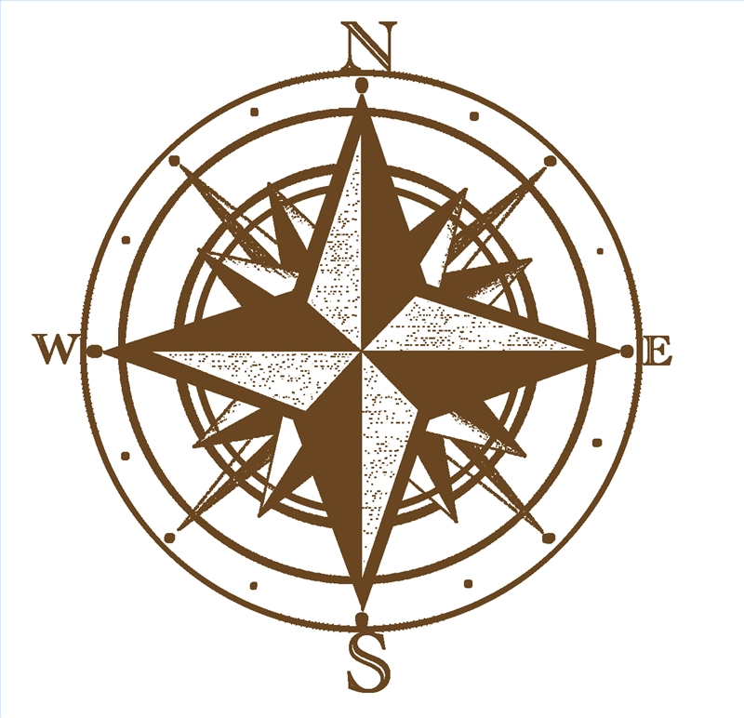
Fecha _______________ Periodo__________
Como Leer un Mapa
Usa el mapa de Sur América en página R31 para responder cada pregunta en oraciones completas.
_____________________________________________________________________________________________________________________________________________________________________________________________________________________________________________________________________________________________________________________________________________________________________________________________________________________________________________________________________________________________________________________________________________________________________________________________________________________________________________________________________________________________________________________________________________________________________________________________________________________________________________________________________________________________________________________________________________________________________________________________________________________________________________________________________________________________________________________________________________________________
- ¿Que es el titulo de el Mapa?

- ¿Qué tres países comparten
una frontera (Border) con Venezuela?

- ¿En cual dirección viajarías si fuiste de
Venezuela a Campiñas?

- ¿Que símbolo representa la capital nacional?
¿Qué ciudad es la capital? (escoge dos)

- ¿Cuál es la latitud más cerca de
Belo Horizonte?

- Encontrar el mapa de localización.
¿Qué color es Sur América?

- Encuentra la escala. ¿Cuánto mide el
país de Uruguay?

- ¿Cual país es el mas grande y cual país
es el mas pequeño?

